Социально-экономическое положение Архангельской области, г. Архангельска
Общее географическое положение и его особенности:
Архангельская область – это край лесной индустрии, рыбной промышленности, современного судостроения и российской космонавтики.
Близость морей и океанов заметно сказывается на климате области, который является переходным между морским и континентальным. Зима обычно длинная и холодная, с низкой температурой в среднем до -26 градусов и сильными ветрами. Средняя температура летом - около 15 градусов тепла.
Регион располагает избыточными водными ресурсами. Здесь насчитывается 70 тыс. больших и малых рек суммарной протяженностью 275 тыс. км. Северная Двина создает благоприятные условия для навигации и является основным водным путем.
Экономическое развитие по наиболее традиционным отраслям в области базируется на предприятиях лесопромышленного комплекса, строительной индустрии и развитой инфраструктуре торговых портов, включая Архангельский морской порт, являющийся северными воротами России обеспечивающий существенную часть грузоперевозок в данном регионе.
В целом, географическое положение благоприятное, развитая транспортная инфраструктура, наличие порта способствуют развитию экономических связей.

Территория:
Площадь территории Архангельской области – 589 913 кв. км.
В состав области территориально входит Ненецкий автономный округ, а также острова Новая Земля и Земля Франца-Иосифа.
Площадь города Архангельска — 294 кв. км.

Население и плотность:
Численность населения Архангельской области по данным Росстата составляет 1 100 290 чел. (01.01.2019).
Плотность населения — 1,99 чел./км2
Городское население — 78,6 %
Население города Архангельска — 348 716 чел.

Описание экономики региона и центра региона:
- Оборот организаций по видам экономической деятельности
Всего – 129 025,2 млн. руб.
В %:
- К январю-февралю 2019 года – 110,5

- Промышленное производство:
Индексы промышленного производства:
 | В % к
 | соответствующему периоду  предыдущего года | предыдущему периоду
2019г.
январь | 100,7 | 54,1
февраль | 92,2 | 97,6
март | 68,7 | 102,8
апрель | 113,1 | 111,3
май | 88,3 | 84,6
июнь | 84,8 | 112,6
июль | 110,0 | 104,8
август | 111,4 | 100,1
сентябрь | 147,7 | в 1,5р.
октябрь | 116,2 | 70,2
ноябрь | 111,3 | 110,4
Январь-декабрь | 100,5
2020г.
январь | 101,8 | 63,3
февраль | 100,3 | 95,4

Индексы производства по основным видам экономической деятельности:
 | Январь-февраль  2020г. в % к  январю-февралю 2019г. | Февраль 2020г.  в % к
 |  | февралю  2019г. | январю  2020г.
Добыча полезных ископаемых | 81,1 | 62,0 | 83,4
Обрабатывающие производства | 110,6 | 116,7 | 99,1
Обеспечение электрической энергией, газом и паром; кондиционирование воздуха | 102,9 | 105,3 | 93,0
Водоснабжение; водоотведение, организация сбора и утилизации отходов,  деятельность по ликвидации загрязнений | 105,4 | 106,1 | 99,3

- Лесное хозяйство:
 | Январь-  февраль 2020г., тыс. плотн. м³ | В % к январю-  февралю 2019г. | Февраль 2020г.  в % к  февралю 2019г.
Лесоматериалы необработанные | 2872,9 | 108,8 | 117,2
Лесоматериалы хвойных пород | 1888,9 | 110,4 | 124,9
Лесоматериалы лиственных пород, за исключением тропических пород | 789,0 | 111,1 | 108,7
Древесина топливная | 195,0 | 89,1 | 90,9

- Строительство:

Динамика объема работ, выполненных по виду экономической деятельности "Строительство"
 | Млн рублей | В % к
 |  | соответствующему периоду  предыдущего года | предыдущему периоду
2020г.
январь | 871,2 | 65,3 | 26,1
февраль | 1338,0 | 98,3 | в 1,5р.
Январь-февраль | 2209,2 | 82,3

Динамика ввода в действие жилых домов
 | Тыс. м²  общей площади жилых  помещений | В % к
 |  | соответствующему периоду  предыдущего года | предыдущему периоду
2020г.
январь | 5,5 | 84,1 | 5,9
февраль  с учетом жилых домов на участках для ведения садоводства | 16,6
без учета жилых домов на участках для ведения садоводства | 13,4 | 62,0 | в 2,4р.
Январь-февраль  с учетом жилых домов на участках для ведения садоводства | 22,1
без учета жилых домов на участках для ведения садоводства | 18,9 | 67,1
Динамика ввода в действие индивидуальных жилых домов
 | Ввод в действие индивидуальных жилых домов |  | В том числе в сельской местности
 | тыс. м²  общей площади жилых помещений | в % к соответствующему  периоду  предыдущего года | тыс. м²  общей площади  жилых помещений | в % к соответствующему периоду  предыдущего года
2020г.  январь | 5,5 | 84,1 | 3,6 | 94,9
февраль  с учетом жилых домов на участках для ведения садоводства | 16,0 |  | 10,7
без учета жилых домов на участках для ведения садоводства | 12,8 | 116,4 | 8,6 | 129,6
Январь-февраль  с учетом жилых домов на участках для ведения садоводства | 21,5 |  | 14,3
без учета жилых домов на участках для ведения садоводства | 18,3 | 104,4 | 12,3 | 117,0

Прогнозные оценки изменения основных показателей деятельности строительных организаций¹⁾
доля ответивших респондентов, в % к их количеству
 | I квартал 2020г. по сравнению  с IV кварталом 2019г. |  |  | II квартал 2020г. по сравнению  с I кварталом 2020г. (прогноз)
 | увеличение | без  изменения | уменьшение | увеличение | без  изменения | уменьшение
Объем работ, выполняемых  по виду экономической  деятельности "Строительство" | 23 | 24 | 53 | 36 | 52 | 12
Численность занятых | 11 | 45 | 43 | 28 | 60 | 12
Обеспеченность собственными  финансовыми ресурсами | 18 | 52 | 29 | 35 | 53 | 13
Просроченная кредиторская  задолженность | 6 | 47 | 15 | 15 | 71 | 14
Просроченная дебиторская  задолженность | 9 | 49 | 20 | 18 | 69 | 13
Цены на строительно-монтажные  работы | 59 | 37 | 4 | 64 | 33 | 3
¹⁾ По материалам выборочного обследования деловой активности строительных организаций по состоянию на 10 февраля 2020 года.

Основные факторы, ограничивающие строительную деятельность¹⁾
доля ответивших респондентов, в % к их количеству
 | I квартал 2020г.
Недостаток заказов на работы | 46
Неплатежеспособность заказчиков | 27
Высокий уровень налогов | 54
Высокий процент коммерческого кредита | 12
Недостаток квалифицированных рабочих | 23
Высокая стоимость материалов, конструкций и изделий | 19
Нехватка и изношенность строительных машин и механизмов | -
Конкуренция со стороны других строительных организаций | 37
Погодные условия | 16
Недостаток материалов | -
Недостаток финансирования | 19
Другое | 4
Ограничений нет | 1
- По материалам выборочного обследования деловой активности строительных организаций по состоянию на 10 февраля 2020 года.

- Транспорт:
Деятельность автомобильного транспорта:
 | Январь-  февраль  2020г. | В % к  январю-февралю  2019г. | Февраль  2020г. | В % к
 |  |  |  | февралю  2019г. | январю  2020г.
Грузооборот¹⁾, млн т.км | 248,9 | 103,4 | 123,0 | 102,6 | 97,8
Пассажирооборот, млн пасс.км | 134,1 | 106,2 | 67,0 | 101,0 | 99,7

Ресурсы Архангельской области:

Большая часть ресурсов поставляется из других регионов

Сырьевые ресурсы
Архангельская область располагает значительными лесными ресурсами. Площадь, покрытая лесом, составляет 22,3 млн. га. Общий запас древесины составляет более 2500 млн. м³. В составе лесного фонда преобладают хвойные породы (сосна, ель) - 80%, лиственные породы (береза, осина) — 20%.
В Архангельской области открыта единственная в Европе алмазоносная провинция. В регионе открыты значительные запасы бокситов, известняков, доломитов, цементного сырья, гипсов и ангидритов, песков, глин и легкоплавких суглинков, строительных камней, подземных вод, марганца, медных руд, цинка, свинца, янтаря, ювелирных агатов и других полезных ископаемых.

Топливно-энергетические ресурсы
Электростанции:
В эксплуатации по Архангельской области находятся 8 теплоэлектроцентралей, 1 ветряная электростанция, 1 газотурбинная электростанция
Также, 1 нефтеналивной терминал, 6 компрессорных станций, 1 нефтяное месторождение (Харьягинское месторождение)

Гарантирующие поставщики:
- ОАО "Архангельская областная энергетическая компания"
- ПАО «Архангельская сбытовая компания» (ПАО «Архэнергосбыт»)
- АО "Оборонэнергосбыт"
- ООО "Поморские электросети"
- ООО "Русэнергосбыт"

Трудовые ресурсы
На рынке вакансий в Архангельской области на 13. 08. 2019 г. представлено 1 358 вакансии, из них в городе Архангельске представлено 647 вакансии.
Средняя заработная плата, предлагаемая работодателями составляет 24 000 рублей.

Динамика среднемесячной номинальной и реальной начисленной заработной платы работников организаций
 | Среднемесячная  номинальная начисленная  заработная  плата, рублей | В % к |  | Реальная начисленная заработная плата в % к
 |  | предыдущему  периоду | соответствующему периоду предыдущего года | предыдущему  периоду | соответствующему периоду предыдущего года
2019г.
январь | 45256,1 | 80,8 | 106,2 | 80,1 | 101,3
февраль | 45281,9 | 100,0 | 105,7 | 99,6 | 100,5
март | 45357,9 | 100,0 | 105,6 | 99,7 | 100,4
I квартал | 45333,8 | 93,1 | 105,9 | 91,1 | 100,8
апрель | 48200,0 | 105,2 | 107,8 | 105,1 | 102,4
май | 51182,4 | 105,5 | 107,7 | 105,1 | 102,2
июнь | 52467,6 | 102,0 | 104,3 | 101,9 | 99,3
II квартал | 50816,5 | 111,7 | 106,9 | 110,9 | 103,2
I полугодие | 48148,8 |  | 106,6 |  | 101,4
июль | 48246,0 | 90,3 | 106,9 | 90,1 | 101,9
август | 45368,7 | 93,2 | 107,4 | 93,2 | 102,8
сентябрь | 46163,8 | 101,6 | 104,0 | 101,6 | 99,6
III квартал | 46767,3 | 91,5 | 106,5 | 91,2 | 101,8
Январь-сентябрь | 47792,7 |  | 106,8 |  | 101,8
октябрь | 48515,3 | 104,3 | 106,9 | 104,2 | 102,8
ноябрь | 48100,6 | 98,4 | 105,1 | 98,1 | 101,4
декабрь | 61597,1 | 127,5 | 109,9 | 126,9 | 106,6
IV квартал | 52929,8 | 112,9 | 107,9 | 112,5 | 104,1
Год¹⁾ | 49104,1 |  | 107,2 |  | 102,5

Популярные отрасли по количеству вакансий в Архангельской области
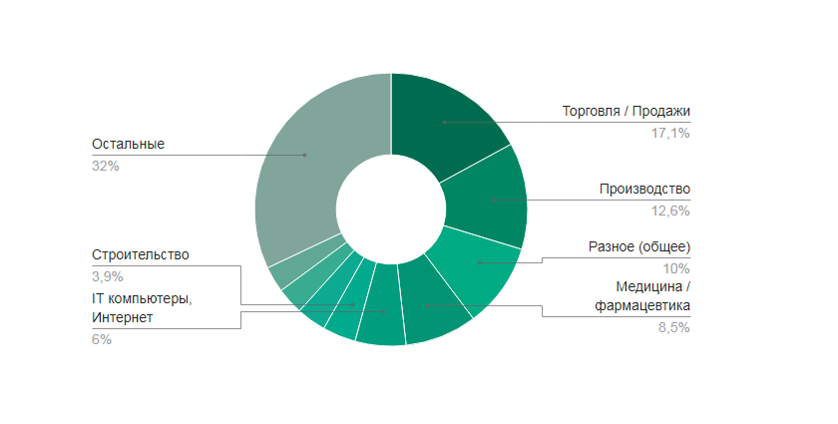
В Архангельской области наиболее востребованы специалисты отрасли Торговля / Продажи.
Распределение вакансий в Архангельской области
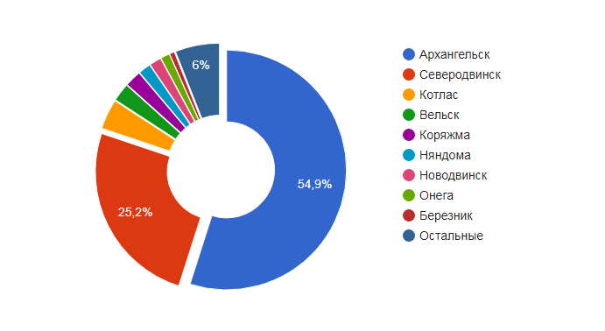

Как видно на диаграмме, в Архангельской области наибольшее количество вакансий открыто в Архангельске. На втором месте - Северодвинск, а на третьем - Котлас.

Рейтинг отраслей по уровню заработной платы в Архангельской области

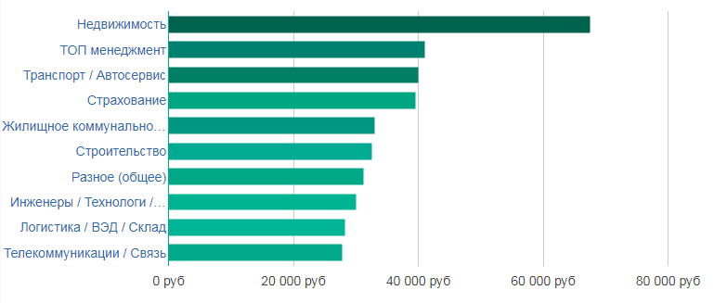
Наиболее высокооплачиваемой отраслью в Архангельской области является Недвижимость. Средняя заработная плата в отрасли составляет 67500 руб.

Рейтинг востребованных профессий в Архангельской области в 2019 году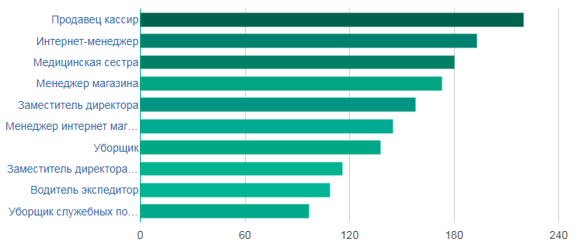

Продавец кассир является наиболее востребованной профессией в Архангельской области. По данным, количество вакансий составляет 220. Уровень средней заработной платы у профессии Продавец кассир равен 21825 руб.

Научные ресурсы
Научные ресурсы в городе Архангельске, в основном, представлены Северным Арктическим Федеральным Университетом имени М.И. Ломоносова - одним из ведущих вузов страны. Университет является крупнейшим научно-образовательным центром на северо-западе России. Миссия САФУ, как федерального университета, напрямую связана с реализацией Арктической стратегии Российской Федерации и созданием инновационной и кадровой базы для развития Севера и Арктики.

Одним из элементов инфраструктуры университета являются технологические центры: центр коллективного пользования научным оборудованием «Арктика», инновационно-технологический центр «Арктические нефтегазовые лабораторные исследования», центр космического мониторинга Арктики, центр исследования лесов. Планируются к созданию инновационно-технологический центр «Современные технологии переработки биоресурсов Севера» и центр патентования и защиты интеллектуальной собственности.

В САФУ проводится научная работа как в традиционных для университета отраслях, связанных с лесной, целлюлозно-бумажной и нефтегазовой промышленностью, так и в новых направлениях, определённых «Арктической» специализацией университета.
Университет имеет собственный центр коллективного пользования научным оборудованием.

Структура и отрасли экономики региона
Структура промышленного производства Архангельской области по видам экономической деятельности:
Обрабатывающие производства — 73,1%;
Производство и распределение электроэнергии, газа и воды — 24,1%.
Добыча полезных ископаемых — 2,8%;
Производство продукции по видам экономической деятельности:
Пищевой продукции, в том числе: рыбы и рыбных продуктов, производство мяса, колбасные изделия, цельномолочная продукция, субпродукты пищевые (домашняя птица), хлебобулочные изделия;
Обработка древесины и производство изделий из дерева;
Целлюлозно-бумажное производство, издательская и полиграфическая деятельность;
Производство транспортных средств и оборудования.

Крупнейшие компания и производственные предприятия

Крупнейшие градообразующие производственные предприятия в Архангельской области, главным образом, представлены:
ПАО «Севералмаз»
АО «Центр судоремонта “Звёздочка”»
ЗАО «Архангельскгеолразведка»
Архангельский хлебокомбинат
Северодвинский хлебокомбинат
Архангельский водрослевый комбинат
Соломбальский машиностроительный завод
Архангельская ТЭЦ

Структура финансового сектора
Крупнейшие банки:
1) ПАО Сбербанк
Ставка ипотеки на приобретение готового (вторичного) жилья – от 8,6%)
2) ВТБ
Ставка ипотеки на приобретение готового (вторичного) жилья – от 9,1%)
3) ГАЗПРОМБАНК
Ставка ипотеки на приобретение готового (вторичного) жилья – от 9,2%)
4) АЛЬФА-БАНК
Ставка ипотеки на приобретение готового (вторичного) жилья – от 9,29%)
5) РОССЕЛЬХОЗБАНК
Ставка ипотеки на приобретение готового (вторичного) жилья – от 8,85%)

Состав строительного сектора

Северо-Западный регион Российской Федерации, включая Архангельскую область богат разнообразным сырьем для производства строительных материалов. В области разведано и ведется добыча качественного сырья для производства цементов, строительной извести, высококачественного щебня. Большие запасы сырья для производства строительного гипса, керамических и силикатных изделий, минеральных красителей, стекла, минеральных и органических теплоизоляционных материалов и др. Область обладает большими запасами лесоматериалов, которые и являются основным сырьем для производства строительных материалов.

Основные предприятия по производству строительных материалов:
СЕВСТРОЙТОРГ
ЭМ-СИ БАУХЕМИ
СТРОЙЗАКАЗ СЕРВИС
БАЛТМОНОЛИТСТРОЙ
РУСДОМ
СТРОЙКОМРЕАЛ
ДОМОСТРОЙ
VIVA HAUS
АРХСИПСТРОЙ

Актуальные общедоступные данные экономического и социального развития региона

По сравнению с аналогичным периодом прошлого года наблюдается увеличение инвестиций по следующим видам экономической деятельности: сельское, лесное хозяйство, охота, рыболовство и рыбоводство, обрабатывающее производство, профессиональная, научная и техническая деятельность, обеспечение электрической энергией, газом и паром, трубопроводный транспорт.
Основные объёмы инвестиций направлены на развитие следующих видов экономической деятельности (без малого предпринимательства):
- обрабатывающие производства – 28 293,9 млн. рублей (33,1%), в том числе:
  - обработка древесины и производство изделий из дерева – 11 241,6 млн. рублей (13,1%);
  - производство бумаги и бумажных изделий – 9 896,4 млн. рублей (11,6%);
- сельское, лесное хозяйство, охота, рыболовство и рыбоводство – 3 708 млн. рублей (4,3%);
- транспортировка и хранение – 3 854,8 млн. рублей (4,5%);
- профессиональная, научная и техническая деятельность – 2 721,8 млн. рублей (3,2%);
- оптовая и розничная торговля – 2 016,9 млн. рублей (2,4%);
- государственный сектор.

Перечень инвестиционных проектов, реализуемых или планируемых к исполнению на территории Архангельска
Участник реализации инвестиционного  проекта (инвестор) | Наименование  инвестиционного проекта | Территория | Период  реализации
Архангельский филиал «СРЗ «Красная  Кузница»  ОАО «ЦС «Звездочка» | Строительство завода по сжиженному  природному газу | Соломбальский округ | 2018-2023 годы
Архангельский филиал «СРЗ «Красная  Кузница»  ОАО «ЦС «Звездочка» | Строительство  двухпролетных эллингов | Соломбальский округ | 2016-2020 годы
Архангельский филиал «СРЗ «Красная  Кузница»  ОАО «ЦС «Звездочка» | Строительство «Морского  испытательного комплекса»  для испытаний ВРК | Соломбальский округ | 2016-2020 годы
АО «Аэропорт  «Архангельск» | Реконструкция аэропортного комплекса  «Талаги» | Октябрьский округ | 2013-2020 годы

Рынок недвижимости
В целом рынок недвижимости в г. Архангельск развит достаточно слабо по сравнению с рынками недвижимости крупных городов, таких как Москва и С.-Петербург. Основными причинами слабого развития рынка недвижимости являются небольшие размеры города, низкий уровень инвестиционной активности, и как следствие незначительные объемы строительства, а также закрытость информации о предложении объектов недвижимости на открытом рынке

Вторичное жилье:
Цена квадратного метра жилья в г. Архангельске на март 2020 составляет 64 960 руб/кв.м.
Средняя цена за квартиру в г. Архангельске на 21.09.2019 составляет 3 086 508 руб.

Статистика для квартир с разным количеством комнат
Статистика для квартир с разным количеством комнат
Комнат | Цена за квартиру, руб.. | к февралю | Цена за м2, руб.. | к февралю | Процент объявлений в базе
1-комн. | 2 383 581 | + 9,05% | 73 713 | + 10,44% | 35,56%
2-комн. | 2 894 361 | + 6,43% | 60 520 | + 8,21% | 33,33%
3-комн. | 3 981 583 | + 10,13% | 60 648 | + 12,05% | 22,22%
4-комн. | 5 975 026 | + 0,94% | 63 751 | + 5,98% | 8,89%

Таблица распределения по стоимости продажи квартир в районах за март
Район | cредняя стоимость квартиры руб. | изменения относительно данных за февраль | Цена за м²., руб./м² | изменения относительно данных за февраль | процент объявлений в городе
Варавино-Фактория | 2 464 457 | 16% | 58 657 | 9% | 0%
Исакогорский | 1 526 045 | 2% | 33 265 | -3% | 0%
Ломоносовский | 4 653 053 | 9% | 75 159 | 12% | 0%
Маймаксанский | 1 745 457 | 31% | 33 540 | 25% | 0%
Майская горка | 3 804 601 | 14% | 65 342 | 13% | 0%
Октябрьский | 5 739 467 | 17% | 74 619 | 2% | 0%
Приморский | 944 316 | -49% | 22 379 | -35% | 0%
Северный | 6 534 635 | 16% | 98 127 | 14% | 100%
Соломбальский | 5 366 950 | 18% | 58 015 | 0% | 0%
Харовский | 350 510 | 0% | 11 684 | 0% | 0%
Цигломенский | 1 065 592 | 39% | 25 333 | 30% | 0%
Экономия | 5 234 470 | -3% | 88 362 | 8% | 0%

Новостройки:
Наибольшее развитие нового строительства осуществляется в г. Архангельск (областной центр), г. Северодвинск, г. Котлас
Цена квадратного метра жилья в г. Архангельске на март 2020 составляет 79 372 руб/кв.м., на стадии строительства от 60 000 руб./кв.м.
Цена квадратного метра жилья в районных центрах области и наиболее крупных городах составляет 60 000-68 000 руб/кв.м., на стадии строительства от 54 000 руб./кв.м.

Цена квартир в новостройках Архангельска на март 2020 г.
- Однокомнатная – 2 895 037 руб., за месяц показатель изменился на -4 %;
- Двухкомнатная – 4 242 338 руб., где средняя цена изменилась на -6 %;
- Трехкомнатная – 5 564 503 руб., где показатель стоимости изменился на -8 %;
- Четырех- и многокомнатная – 8 515 845 руб., средняя цена изменилась на -18 %.

Коммерческая недвижимость:
Большая часть предложения коммерческой недвижимости приходится на центральные (Ломоносовском и Октябрьском округах) районы города; в спальных районах (Майская горка, Соломбала) также представлены эпизодические предложения в основном это небольшие помещения под оказание социально-бытовых услуг (парикмахерские, небольшие магазины микрорайонного значения).
На рынке коммерческой недвижимости на 14.04.2020 г. 518 предложения на продажу, 524 предложений для сдачи в аренду из них:
Цена и величина арендной платы будет зависеть от месторасположения. Эксперты разделили г. Архангельск на следующие, условно схожие ценовые зоны:
1 зона – центр города Ломоносовский и Октябрьский округа
2 зона - ул. Смольный буян, Парижской коммуны – ул. Галушина, ул. Суворова – ул. Терехина – ул. Таймырская
3 зона - ул. Таймырская, часть Соломбальского округа до ул. Усть-Двинская и округ Майская горка (ул. Галушина – ул. Никитова) с другой стороны.
4 зона - оставшиеся районы города, Варавино-Фактория, Сульфат, Маймакса, Цигломень.
5 зона – пригородные территории Приморского района, Исакогорока, Катунино.
Стоимость коммерческих помещений непосредственно зависит от местоположения, от деловой активности региона (области) в целом, так и рассматриваемого локального района и спроса. Основываясь на приведенной выше классификации, цены на рынке недвижимости уменьшаются от 1 к 5 зоне.
Средняя стоимость 1 кв. м. коммерческой недвижимости в г. Архангельск на продажу – 55000-68000 руб. в районных центрах – 43000-50000 руб.
Средняя стоимость 1 кв. м. коммерческой недвижимости в аренду – 420-630 руб/мес., в районных центрах – 70-380 руб/мес.

Рынок земельных участков:
Можно сказать, что рынок земельных участков в Архангельской области развит очень слабо: предложение и спрос ограничены, разброс цен достаточно велик, что не позволяет выявить четкие тенденции и закономерности. Лидером по количеству предложений о продаже земельных участков является г. Архангельск и пригород – Приморский район. Также много предложений наблюдается в крупных городах, таких как Северодвинск, Котлас, а также Котласском и Вельском районах. В других района области зафиксировано не более 1-3 предложений, либо предложения вовсе отсутствуют.
Для рынка земельных участков, предназначенных для строительства коммерческих объектов, характерны следующие особенности:
- ограниченность предложения (число участков, находящихся в свободной продаже, очень мало),
- преимущественное расположение данных участков в спальных районах города и пригородных территориях (предложение в центральных районах города практически отсутствует),
- большой разброс цен,
- невысокий спрос и длительные сроки экспозиции (в среднем от нескольких месяцев до года и выше).

Большая часть предложений на продажу земельных участков приходится для участков под коммерческую застройку, расположенные в г. Архангельск и районных центрах Архангельской области.
Земельные участки для индивидуального жилищного строительства (ИЖС) и промышленных объектов представлены на продажу в крупных городах Архангельской области, в периферийных районах городов. В небольших районных центрах: городах и поселках городского типа земельные участки под ИЖС предлагаются и центральных частях населенных пунктов. Наибольшее количество предложений о продаже земельных участков под ИЖС зафиксировано в г. Архангельске и смежном с ним Приморском районе, г. Северодвинск, Котласском и Вельском районах. Разброс цен на участки под промышленное производство достаточно широкий и зависит от назначения земель, локального местоположения участка, близости к железнодорожным путям, обеспеченности инженерными коммуникациями, размеров участка

На 14.04.2020 г. на рынке земельных участков представлено 488 предложение, из них:

Земли поселений (ИЖС) – 220 предложений;
Средняя стоимость 1 сот. земли:
Октябрьский район | 68 тыс. руб.
Ломоносовский район | 63 тыс. руб.
Приморский район | 34 тыс. руб.
Окраины города | 33 тыс. руб.

Сельхозназначения (СНТ, ДНП) – 243 предложений;
Средняя стоимость 1 сот. земли: 9-30 тыс. руб.

Промназначения –25 предложений;
Средняя стоимость 1 сот. земли: 39 тыс. руб.

http://www.gks.ru/region/docl1111/Main.htm
www.trud.com
https://arhangelsk.naydidom.com/tseny/adtype-kupit
https://arhangelsk.n1.ru/kupit/kommercheskaya/
https://www.avito.ru/arhangelsk/zemelnye_uchastki/prodam

